Дошкольное отделение ГОУ СОШ № 1233 открыто с ноября 2007. В настоящее время функционируют 2 дошкольные группы:

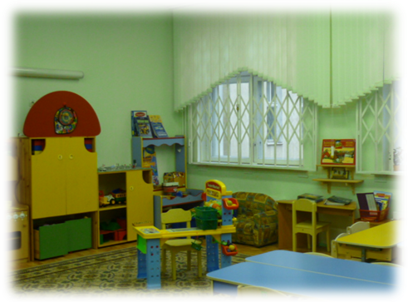
- Группа № 1 Общеразвивающая

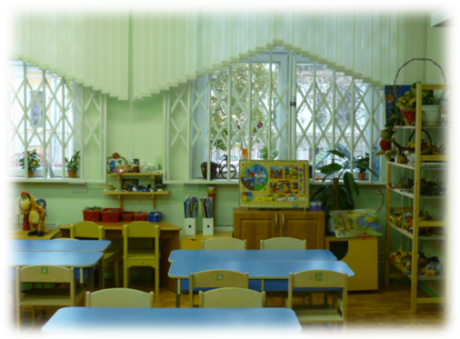

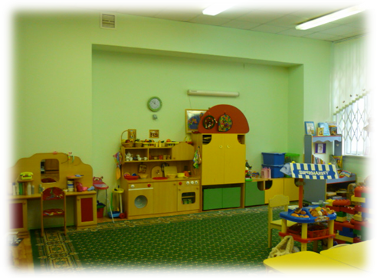
- Группа№2 Логопедическая (ОНР)

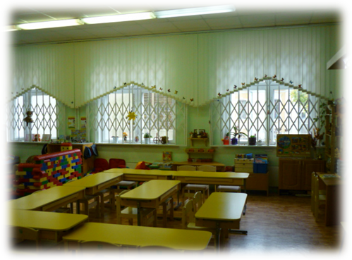

Детский сад располагается в отдельном блоке школьного здания и имеет отдельный вход.
Режим работы – пятидневная рабочая неделя с двенадцатичасовым пребыванием детей.
Группы обеспечиваются четырехразовым питанием.

Количество оборудованных помещений дошкольных групп:
- 2 групповые комнаты,
- 2 спальни;
- музыкально- физкультурный зал,
- Логопедический кабинет;
- Методический кабинет
Группы оснащены наглядными пособиями, дидактическими материалами.
Деятельность дошкольных групп направлена на:
1. Удовлетворение потребностей семьи и общества в уходе и присмотре за детьми, сохранении и укреплении их здоровья.
2. Защиту детей от всех форм психического и физического насилия, потребность в эмоционально-личностном общении.
3. Всестороннее развитие детей, формирование духовных и общечеловеческих ценностей, а также способностей и компетенций дошкольников.
4. Осуществление коррекции в речевом развитии детей.
5. Реализацию образовательной программы в соответствии с Федеральными государственными требованиями.

Дошкольное отделение работает по «Программе воспитания и обучения в детском саду» под. ред М.А. Васильевой.
В своей работе педагоги используют современные технологии и программы. Воспитательный процесс строится с учетом возрастных и индивидуальных особенностей детей по 4 основным направлениям – физическому, социально-личностному, познавательно-речевому и художественно-эстетическому.
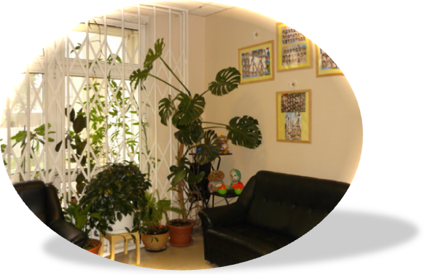
Добро пожаловать в наш уютный детский сад!

